棠外附小六年级第四周
数 学 托 管 题
班级 姓名 得分
一、判断题。
1、正方形、长方形、圆、平行四边形都是轴对称图形。 （ ）
2、圆的周长总是它的直径的3．14倍。……………………………………( )
3、圆的周长是6．28分米，那么半圆的周长是3．14分米。……………( )
4、大圆的圆周率大，小圆的圆周率小。……………………………… ( )
5、直径是圆的对称轴。………………………… （ ）
二、选择题
1、一张长13厘米，宽9厘米的长方形纸板，最多可以剪（ ）个半径2厘米的圆。
A、7 B、8 C、6 D、 5个
2、一种杂技自行车后轮大前轮小，后轮直径6dm，前轮直径2dm；自行车经过一段距离时，后轮转动120圈，前轮转动（ ）圈
A、 120 B、 60 C、 360 D、 40
三、求下面各图形中阴影部分的面积（单位：厘米）。
1、
6
0
4
0
20

100
20

2、如图，大半圆的直径是12厘米 3、如图所示，正方形的边长是20厘米，
阴影部分的面积是多少平方厘米？ 阴影部分的面积是多少厘米？
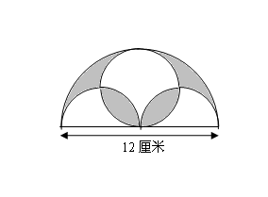
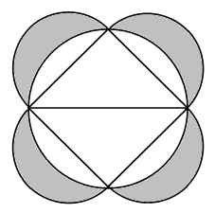

四、解决问题
1、一个圆形纸板的周长和一个正方形纸板的周长相等。已知正方形纸板的边长是15.7厘米，圆形纸板的面积是多少？

2、桥杂技表演中有一种独轮车，它的半径是20厘米，要走完31.4米长的钢丝绳，车轮需要转动几周？

3、有一个钟面分针长10厘米，从6时至6时45分，分针扫过的面积是多少平方厘米？针尖走过的距离是多少厘米？

4、在一个直径为18米的圆形喷水池的周围修一条宽2米的石子路，请算一算这条路的面积是多少平方米?

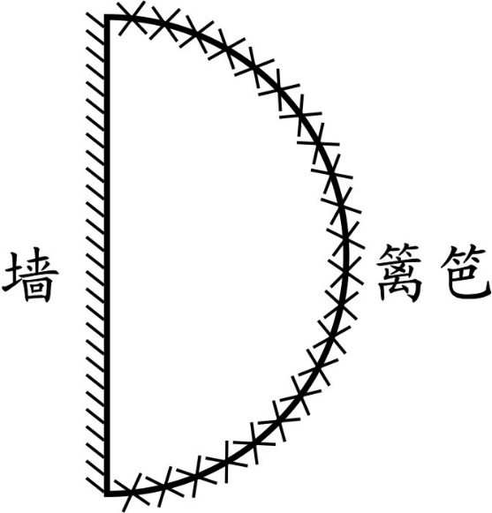

5、如图所示：张大伯靠墙用篱笆围了一块半圆形菜地，
篱笆长12.56米，菜地面积多少平方米？

6、把一个圆形纸片剪开后，拼成一个宽等于半径，面积相等的近似长方形。这个长方形的周长是41.4厘米，原来这个圆形纸片的面积是多少平方厘米？

7、用铁丝把4根横截面直径都是20厘米的圆木捆在一起，如果接头处铁丝长5厘米，那么捆一周至少需要多少厘米的铁丝?（画图分析）

